实验 二 ：Linux文件操作实验
实验学时：2
实验类型：验证（演示、验证、综合、设计研究）

一、实验目的
本实验涉及了Linux文件管理：文件系统简介，目录结构，文件类型，文件系统结构，文件与目录的基本操作等知识点。
通过本实验使学生了解Linux系统的目录结构，熟悉文件的不同类型，掌握文件系统的结构，掌握文件与目录的基本操作。

二、实验内容
对Linux系统中的文件和目录进行创建、修改、删除、复制等操作；对Linux系统中的文件和目录进行归档、压缩、解压缩、链接等操作；对Linux系统中的文件和目录进行与本地电脑的上传和下载。

三、实验教学组织形式
本实验采取一人一组形式，运用课堂学习到的理论知识，根据个人选择相对应的方式完成实验。

四、实验条件
个人电脑（可使用实验室电脑）。

五、实验步骤

（以下图片演示命令与实际命令无关）

第一部分

目录的建立

1.检查当前目录，参考命令pwd

2.创建目录dir1，参考命令格式如下：

mkdir <directoryName>

3.创建目录dir2，在目录dir2下创建dir3，参考命令格式如下：

方法一：
mkdir <directoryName>
cd <directoryName>
mkdir <directoryName2>

方法二：
mkdir –p <directoryName>/<directoryName2>

文件的创建

4.在dir1下创建file1，在dir2下创建file2，在dir3下创建file3，参考命令格式如下：
touch <filename>
touch <directoryPath>/<filename>

5.检查文件状态，参考命令格式如下：
stat <fileName>

注释：时间戳分为atime、mtime、ctime

atime ：文件内容被访问的时间标识

mtime ：文件内容被修改的时间标识

ctime ：文件属性或文件内容被修改的时间标识

6.使用vi/vim对文件进行编辑，并填充内容（内容随意），参考命令格式如下：
vi <fileName>
vim <filename>

文件的操作
7.使用命令mv将file1移到dir2,file2移到dir3，file3移到dir1上,参考命令格式如下：
mv <directoryPath>/<fileName> <directoryPath>/<fileName>
mv <directoryPath>/<fileName> <directoryPath>

8.使用cat命令查看所有文件的信息，参考命令格式如下：
cat <fileName>

9.使用cp命令将file1、file2、file3复制到dir1、dir2、dir3中，保证三个文件中均有三个文件，参考命令格式如下：
cp <directoryPath>/<fileName> <directoryPath>/<fileName>
cp <directoryPath>/<fileName> <directoryPath>

10使用rm不同的方式删除所有内容：
参考如下命令删除dir1
rm <fileName>
rm <directory>
参考如下命令删除dir3
rm –r <directory>
参考如下命令删除dir2
rm –fr <directory>

第二部分
准备步骤
在家目录~中，新建文件file1、file2、file3，新建目录dir1、dir2、dir3；
把file3移动到dir3中；
如果有命令无法使用，请使用如下命令进行下载
sudo yum install <softwareName> (可增加-y参数省略验证步骤)

文件归档
1.使用tar命令将file1、file2压缩到当前目录中，参考命令格式如下：
tar <parameter> <fileName>.tar <fileName> <fileName>
<parameter>: c #创建
<parameter>: f #指定归档文件名称
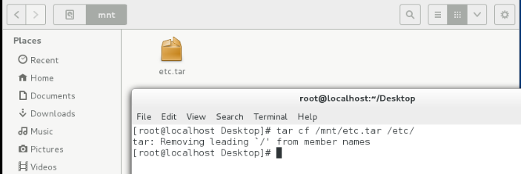
2.使用ls检查file1和file2是否存在，并使用tar查看压缩文件里内容， 参考命令格式如下：
tar <parameter> <fileName>.tar
<parameter>: f #指定归档文件名称
<parameter>: t #显示归档文件中的内容
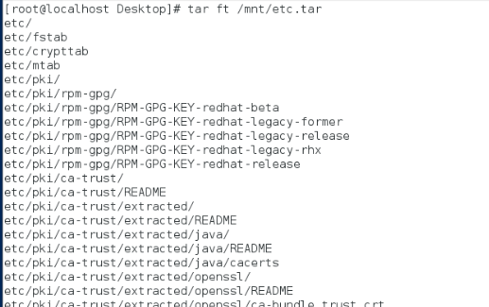
3.使用tar命令向压缩文件中添加dir1、dir2、dir3，并再次检查被压缩文件是否存在，和压缩文件里的内容；参考命令格式如下：
tar <parameter> <fileName>.tar <fileName> <fileName>
<parameter>: f #指定归档文件名称
<parameter>: r #向归档文件中添加文件

4.检查file1在当前目录中是否存在，存在则删除（参考命令rm），然后从压缩包中获取file1文件，参考命令格式如下：
tar f <fileName>.tar --get <fileName>

5. 从压缩包中删除file1文件，参考命令格式如下：
tar f <fileName>.tar --delete <fileName>

x #取出归档文件中的所有内容
-C #指定解档目录的位置
-z #gz格式压缩
-J #xz格式压缩
xf #将归档文件解开
压缩及解压（按压缩强度从小到大）
6.使用tar命令将file2、dir1-3压缩成gz格式的文件，参考命令格式如下：
tar <parameter> <fileName>.tar <fileName> <fileName>
<parameter>: c #创建
<parameter>: f #指定归档文件名称
<parameter>: z #gz格式压缩
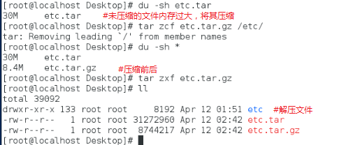

7.使用tar命令将file2、dir1-3压缩成xz格式的文件，参考命令格式如下：
tar <parameter> <fileName>.tar <fileName> <fileName>
<parameter>: c #创建
<parameter>: f #指定归档文件名称
<parameter>: J #xz格式压缩
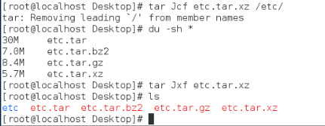

8.比较上述两个压缩文件的大小，参考命令格式如下：
du –sh <fileName> <fileName>
9.使用tar命令将gz文件解压到dir1里面，将xz文件解压到dir2里面，参考命令格式如下：
tar <parameter> <fileName>.tar -C <directoryPath>
<parameter>: f #指定归档文件名称
<parameter>: z #gz格式压缩
<parameter>: J #xz格式压缩
<parameter>: x #取出归档文件中的所有内容

链接
10.使用ln命令将file1链接到dir1和dir2上，并用ls检查链接文件的属性，参考命令如下：
ln -s <targetFile> <directoryPath>/<linkFile>

第三部分
准备步骤
如果有命令无法使用，请使用如下命令进行下载

sudo yum install <softwareName> (可增加-y参数省略验证步骤)

查找文件find命令

1.使用find命令查找家目录下的file1文件，参考命令格式如下：

find <directoryPath> <parameter> <fileName>

<parameter> -name : 按照文件名查找文件。支持统配符*和?

<parameter> -user：按照文件属主来查找文件

Linux 虚拟机与主机之间的文件传输

方式1：设置共享文件夹方式

1、打开VMware Workstation。

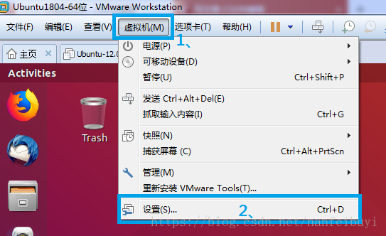

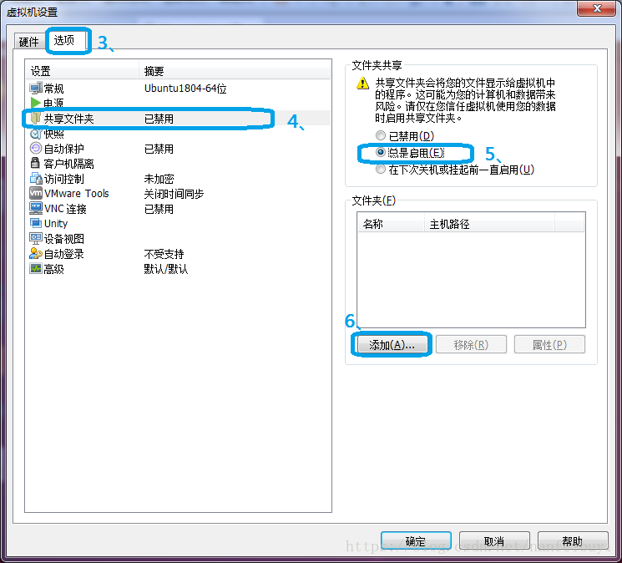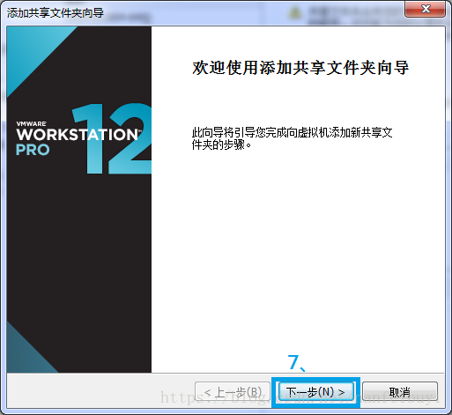

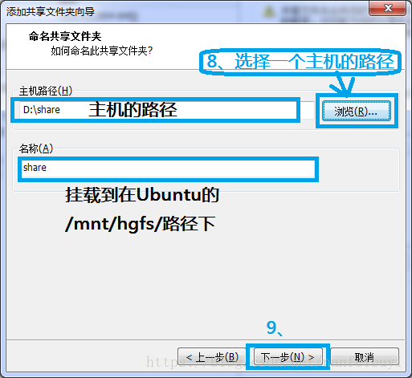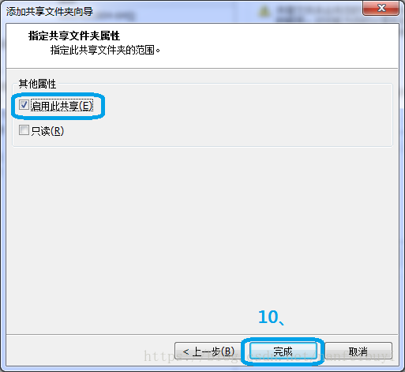

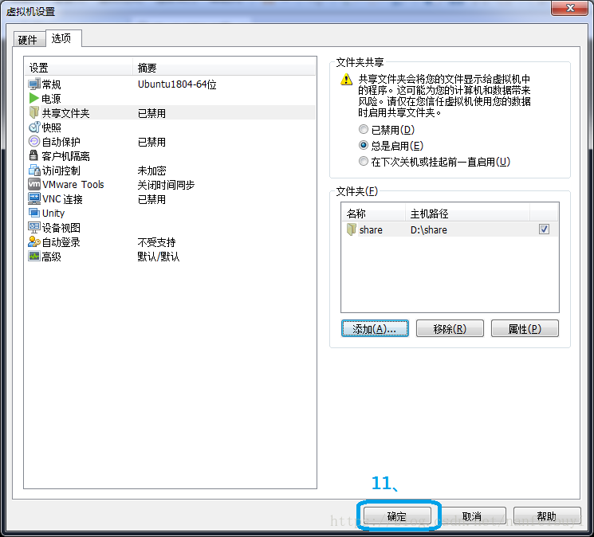

重启VMware后进行查看，(若未生效，请检查是否需要安装增强工具，VirtualBox操作类同)

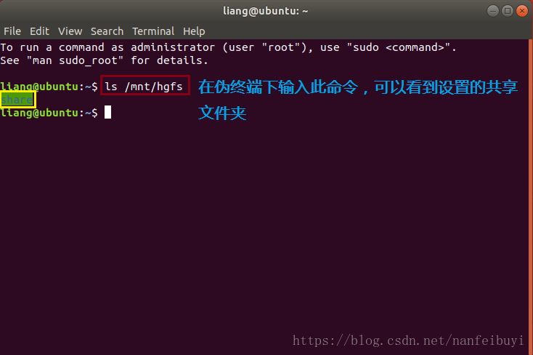

方式2、3、4需要保证主机与虚拟机互相ping通

方式2：使用Samba

在虚拟机能上网情况下，下载安装samba (需要超级权限)

参考命令

yum install samba samba-client samba-common -y

apt-get install samba samba-common

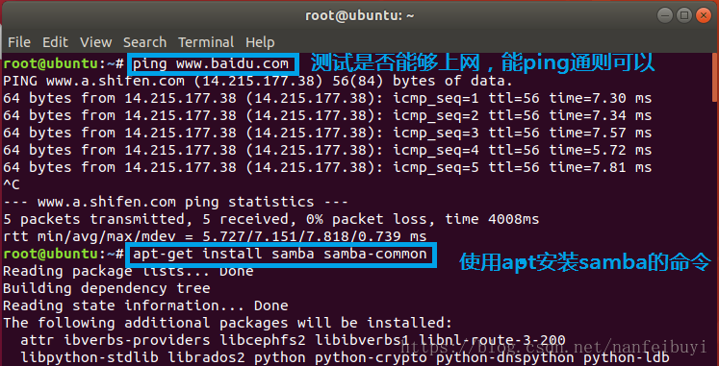

安装完成后，修改samba配置文件，执行命令：vi /etc/samba/smb.conf

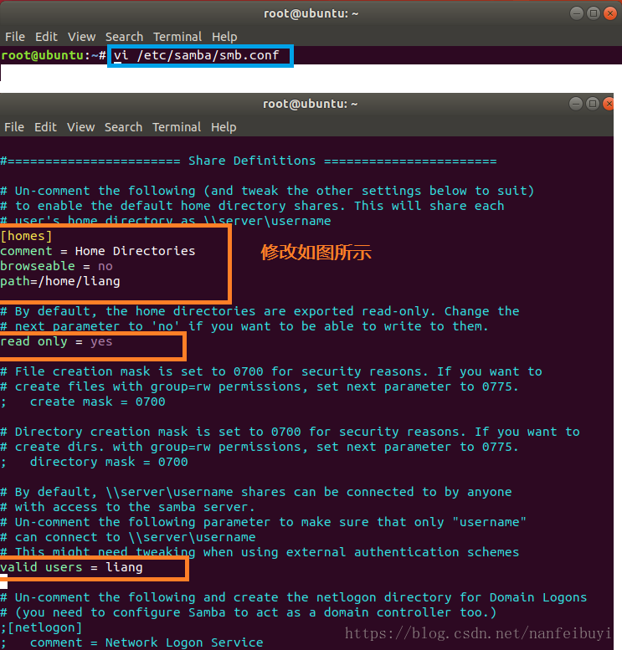

设置登录用户名与密码

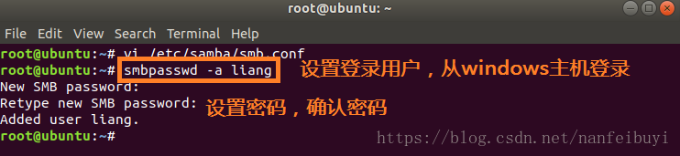

重启samba服务，

参考命令：

/etc/init.d/smbd restart

systemctl restart smb

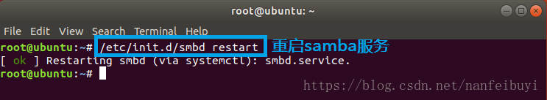

Firewall防火墙开启Samba端口命令

firewall-cmd --permanent --zone=public --add-service=samba

firewall-cmd --reload

设置共享文件夹权限

chmod -R 0775 <sharedDirectory&Name> (如图这里是/home/liang)

chown -R nobody:nobody <sharedDirectory&Name>

(如图这里是/home/liang)

设置Samba的SELINUX安全级别

chcon -t samba_share_t <sharedDirectory&Name>

(如图这里是/home/liang)

（win10访问的话，需要打开win10对smb1.0/cifs文件共享支持）

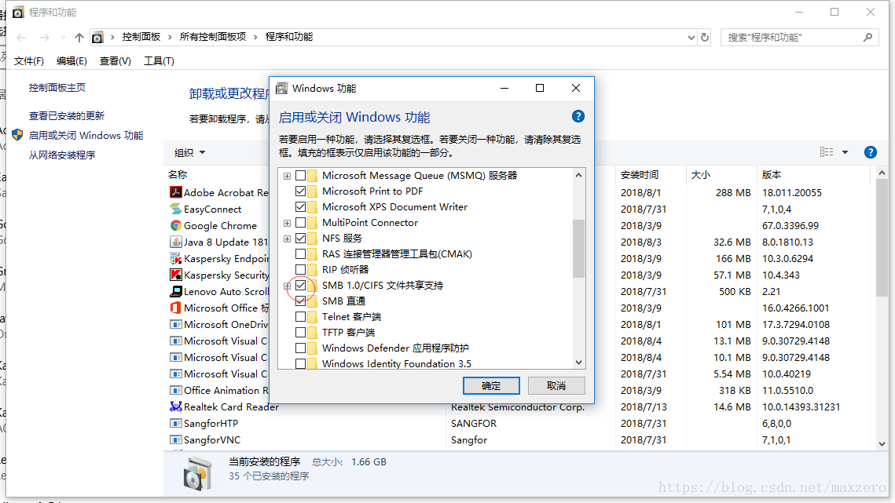

在Windows登录，用户名与密码是之前设置的。(若是无法登录，可尝试关闭安全软件，如电脑管家)

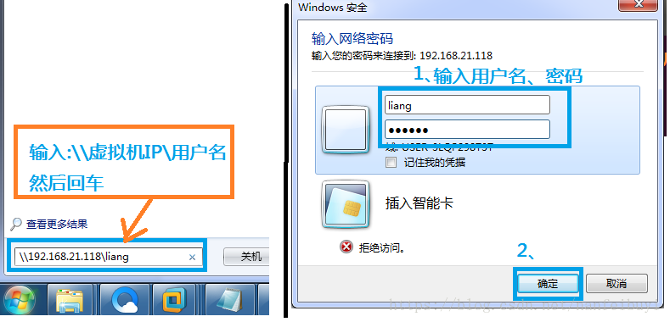

或者是在文件资源管理器的路径中填写 \\虚拟机IP\用户名 进行登录

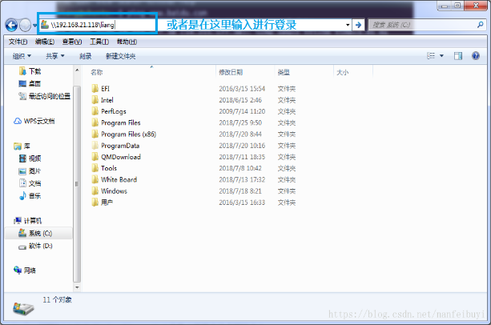

登录成功，就可以看到虚拟机共享的文件了。

方式3：使用SecureCRT远程登录(基于SSH协议)

1、Linux上安装SSH，执行命令：apt-get install openssh-server （按照提示输入或默认回车）

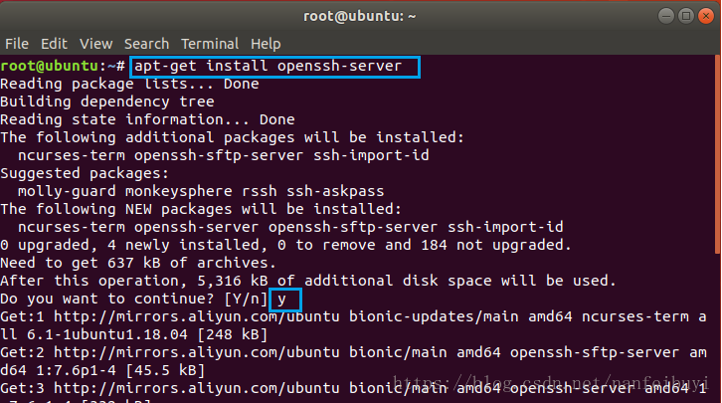

安装成功后，修改SSH的配置文件文件，输入命令：vi /etc/ssh/ssh_config

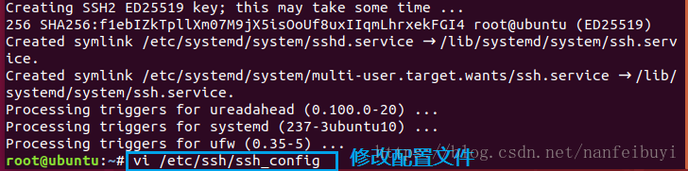

更改如图所示：(记得保存)

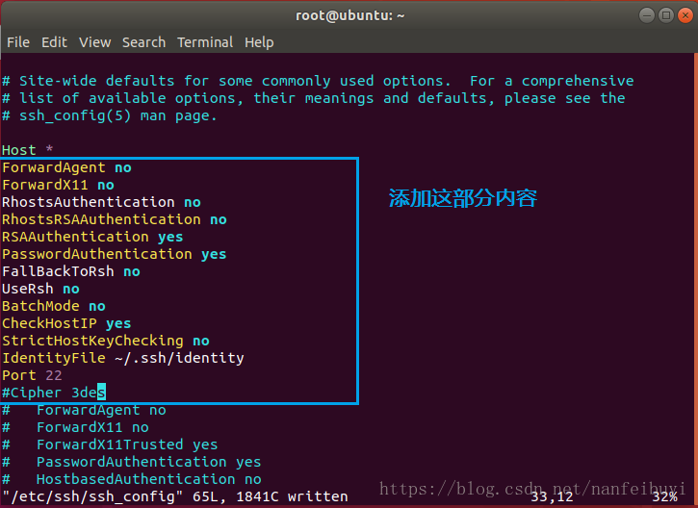

重启SSH，执行命令：/etc/init.d/ssh restart

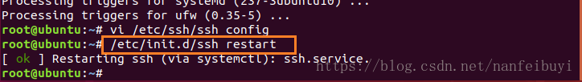

使用SecureCRT软件登录

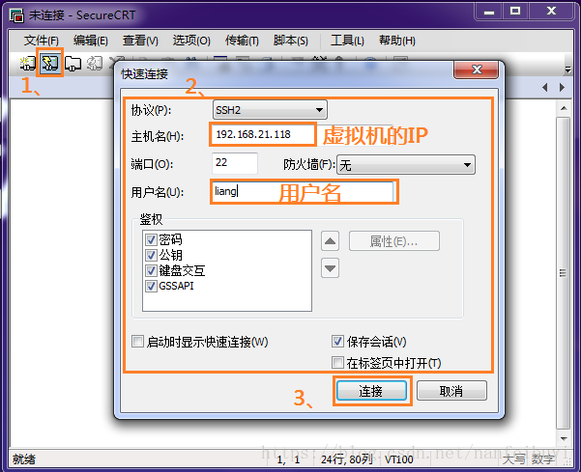

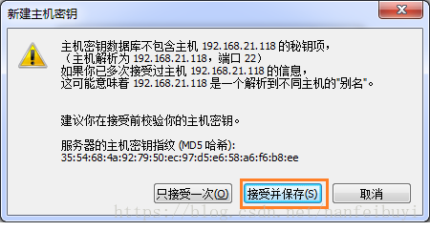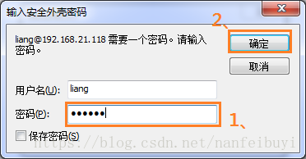

方式4：使用FileZilla

FileZilla是一个免费开源的FTP软件，官网地址：

https://filezilla-project.org/download.php

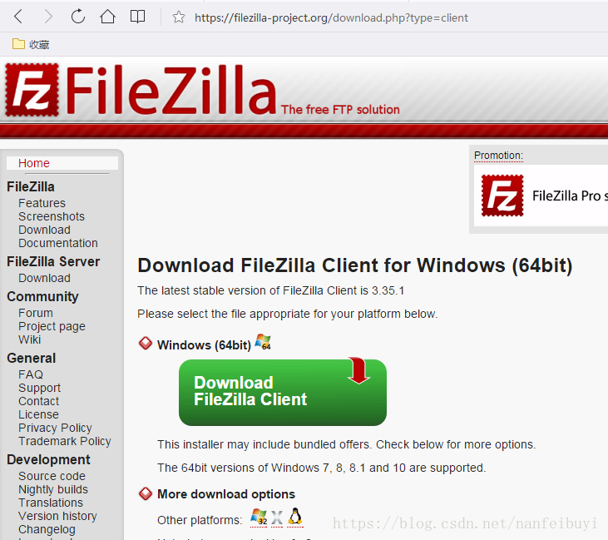

安装FileZilla后，填入虚拟机的IP地址和用户名密码即可

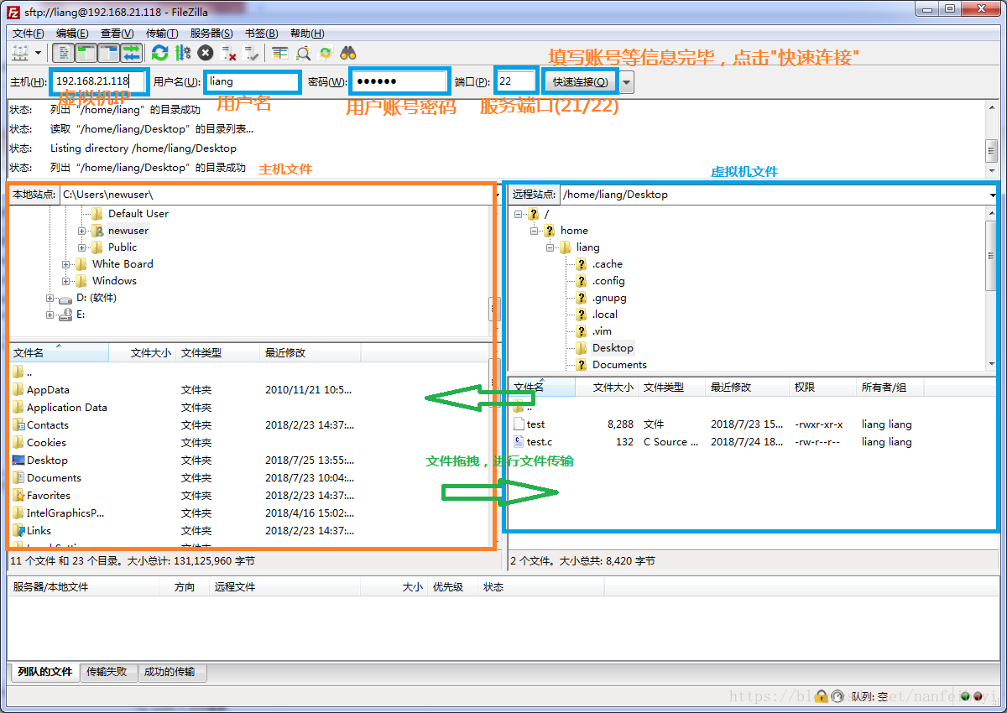

七、思考题

Linux文件操作时有什么注意事项。

八、其它说明

